Lunes
20
de febrero

Educación Preescolar
Artes

¿Cómo suena?

Aprendizaje esperado: produce sonidos al ritmo de la música con distintas partes del cuerpo, instrumentos y otros objetos.

Énfasis: reproduce ritmos con instrumentos musicales.

¿Qué vamos a aprender?

Aprenderás a producir sonidos al ritmo de la música con diferentes partes, del cuerpo, instrumentos y otros objetos.

Pide a tu mamá, papá o algún adulto que te acompañe en casa que te apoyen a desarrollar las actividades y a escribir las ideas que te surjan durante esta sesión.

¿Qué hacemos?

Cierto día Christopher estaba tocando y cantando la siguiente canción.

Conejito blanco come maleza
y le gusta tanto que mueve la cabeza.
Así, así, así,
la cabeza mueve así.

Y de pronto llego su mamá y le pregunto qué hacía con esos instrumentos y el respondió: “Estoy practicando una canción que me enseñó Felipe el otro día. Suena muy bien, ¿No crees?

Cristopher conoce una infinidad de instrumentos musicales, que suenan diferentes, por ejemplo, los cascabeles, unas campanas, unas maracas, también hay un triángulo, un tambor y sus “palitos” que este instrumento se llama tarola.

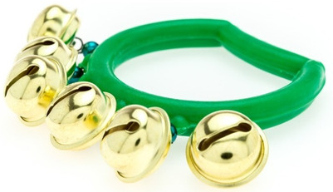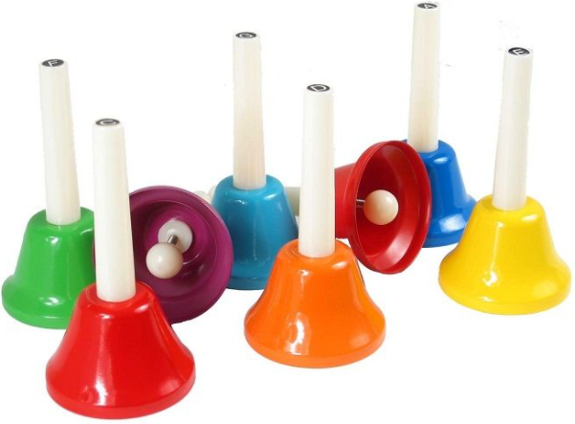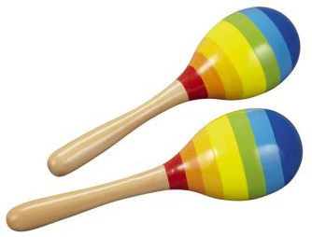
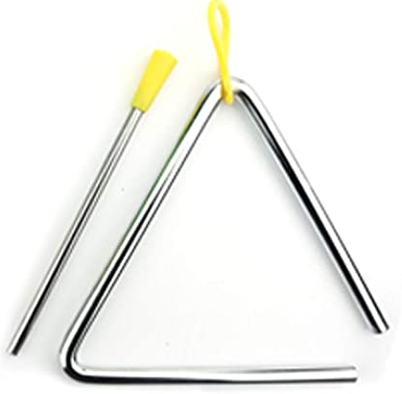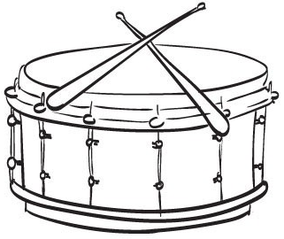

¿Los conoces o los habías escuchado antes? ¿Sabes cómo suenan? Busca algunos objetos que tengas en casa para producir sonidos.

Recuerdas que en sesiones anteriores escuchaste el latido de tu corazón y realizaste percusiones con tu cuerpo, como cuando tus manos golpearon en las piernas, también percutiste las mejillas.

Lo primero es acompañar la música con el cuerpo; hay unos movimientos que puedes pegar los pies en el piso dos veces y enseguida aplaude dos veces. Estos movimientos repítelos dos veces para aprendértelo y después repítelo mientras cantas la canción.

Conejito blanco come maleza
y le gusta tanto que mueve la cabeza.
Así, así, así,
la cabeza mueve así.

El conejito también comía lechuga, ¿Qué parte del cuerpo crees que mueva? ¡El conejito mueve la cintura! Canta nuevamente la canción y agregas este movimiento.

Conejito blanco come maleza
y le gusta tanto que mueve la cabeza.
Así, así, así,
la cabeza mueve así.
Conejito blanco come lechuga y le gusta tanto que mueve la cintura, así, así, así la cintura mueve así.

¿Sabes que más comía el conejito? Comía papitas, ¿Qué parte del cuerpo crees que movía el conejito? ¡El conejito movía las patitas! Canta la canción y agregas el movimiento de las patitas.

Conejito blanco come maleza y le gusta tanto que mueve la cabeza.
Así, así, así, la cabeza mueve así.
Conejito blanco come lechuga y le gusta tanto que mueve la cintura.
Así, así, así la cintura mueve así.
Conejito blanco come papitas y le gusta tanto que mueve las patitas.
Así, así, así, las patitas, mueve así.

¿Qué otra parte del cuerpo crees que mueve el conejo? Puede mover las partes del cuerpo que sean; pero qué te parece si ahora utilizas los instrumentos con los que iniciaste. Pide a un adulto te acompañe tocando uno.

- Primero, tienes que elegir un instrumento.
- Vas a escuchar el sonido que produce el instrumento que elegiste.
- Tu acompañante va a golpear dos veces el instrumento que eligió.
- Golpea los pies en el piso, y ambos van a tocar su instrumento dos veces y a la vez van a cantar.

Conejito blanco come maleza y le gusta tanto que mueve la cabeza, así, así, así, la cabeza mueve así.
Conejito blanco come lechuga y le gusta tanto que mueve la cintura, así, así, así la cintura mueve así.
Conejito blanco come papitas y le gusta tanto que mueve las patitas, así, así, así las patitas, mueve así.

En esta sesión aprendiste, a seguir el ritmo de una canción con tu cuerpo y con un instrumento.

¡Buen trabajo!

Gracias por tu esfuerzo.

Para saber más:
Lecturas

https://www.conaliteg.sep.gob.mx/

